社区志愿服务照片：
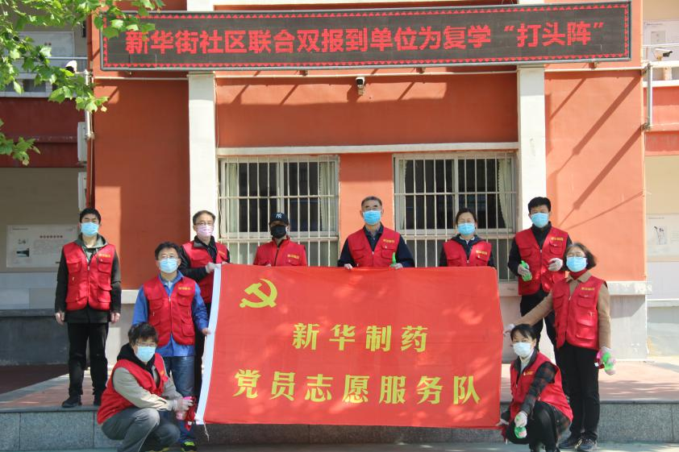
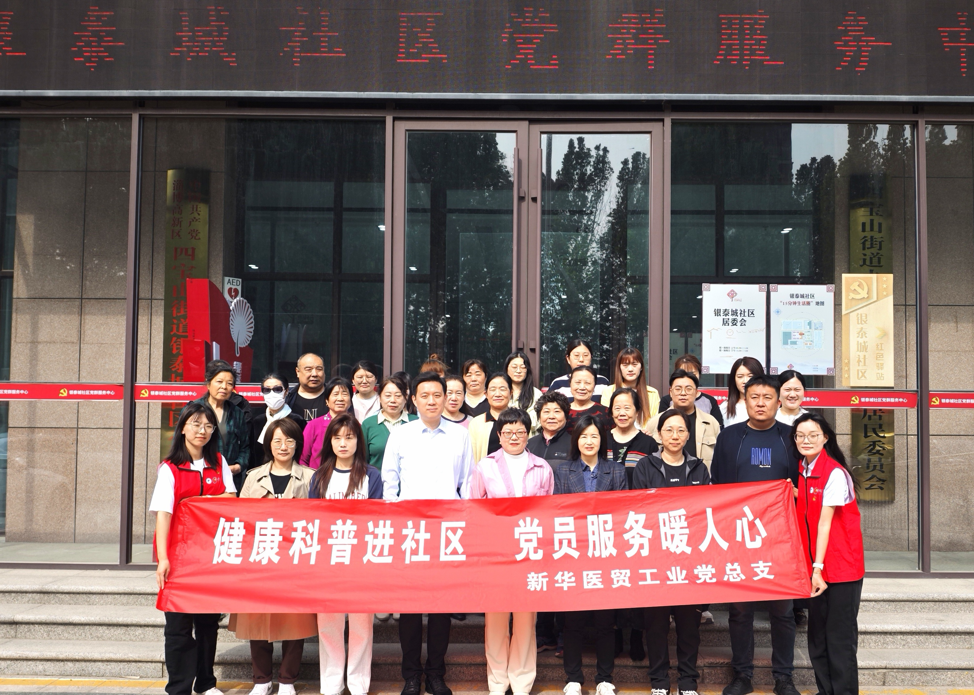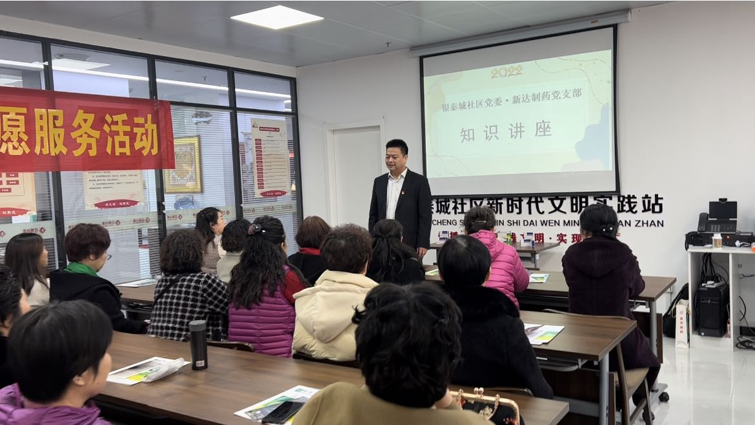
新华制药主动与社区对接，组建党员志愿服务队，积极到新华街社区、银泰城社区等开展志愿服务、普及药品知识，帮助社区解决实际问题。

